附件2

**舒城县2025年城区小学一年级招生网上报名流程**

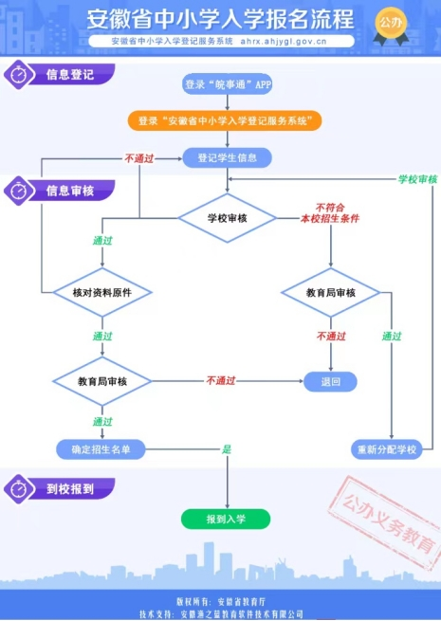

（一）注册

1.家长手机下载“皖事通”APP。

2.注册并登录个人账号，选择“更多服务”点击“教育考试—教育入学一件事”。如图所示：

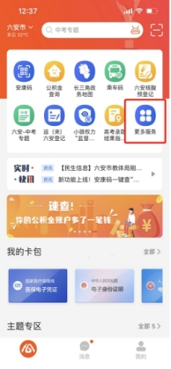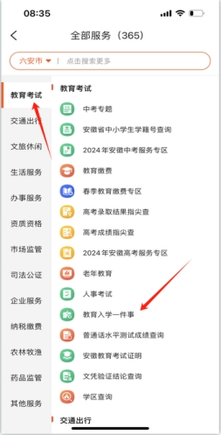

（二）登记

1.在登录页面选择“六安市”—“舒城县”。接着根据入学学校对应选择“幼升小登记（公办）”。准确输入入学少年儿童姓名、身份证号、报名学校。

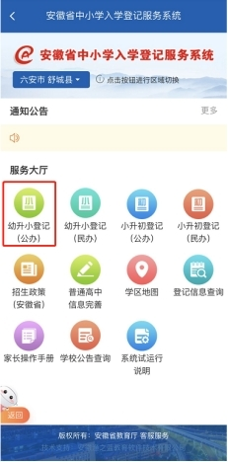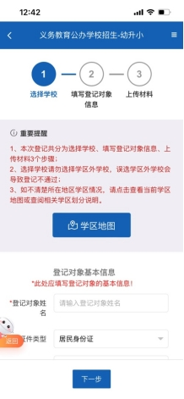

**选择“幼升小登记（公办）” 根据提示登记信息、上传材料**

2.根据网上提示提交户口本、房产证等材料照片，上传到系统中。学校进行网上初审，对不符合本校入学条件的学生（主要是非城区户籍或住籍到城区就读的学生和城区户籍但非本校招生范围的学生）网上退回。

（三）原件核查

网上入学登记提交后，请家长根据学校通知携带户口本、房产证等材料到报名学校进行原件审核。对符合条件的学生，学校网上审核通过，并提交户口本、房产证等复印件提交教育局复审；凡提供假材料的，学校在网上退回入学申请，以后不得再在本校录取；材料真实，但户籍或住籍所在地不在本校招生范围的，学校在网上退回，让家长在网上重新选择符合其招生范围的学校，重新报名登记。

（四）教育局复审

经教育局材料复审通过的，网上审核通过。复审不通过的网上审核不通过，并注明不通过原因。

（五）友情提醒

**凡家长网上报名操作有困难的，可以直接到相应学校咨询报名。**

具体联系方式如下：

|  |  |  |  |
| --- | --- | --- | --- |
| 教育集团 | 校 名 | 网上现场  报名地点 | 联 系 电 话 |
| 舒城县城关第二小学教育集团 | 舒城县城关第二小学教育集团龙舒路校区 | 舒城县城关第二小学教育集团本部（纬二路校区） | 0564-8186657 |
| 舒城县城关第二小学教育集团本部（纬二路校区） |
| 舒城县城关第三小学教育集团 | 舒城县城关第三小学西校区（本部） | 舒城县城关第三小学西校区（本部） | 0564-2789779 |
| 舒城县城关陶因路小学 |
| 舒城县城关第三小学桃溪中路校区 |
| 舒城县柏林乡大墩小学（城关三小教育集团大墩分校） |
| 舒城师范学校附属小学 | 舒城师范学校附属小学 | 舒城师范学校附属小学 | 0564-8568203 |
| 舒城县实验小学教育集团 | 舒城县实验小学东校区（本部） | 实验小学教育  集团本部 | 0564-8687819 |
| 舒城县实验小西校区（花桥路校区） |
| 舒城县实验小学欧洲华城校区 |
| 舒城县城关镇孔集小学（实验小学教育集团孔集分校） |
| 舒城二中教育集团石岗中学小学部 | 舒城县石岗中学小学部（舒城二中教育集团石岗分校） |  | 0564-8951216  18963763849 |
| 备注：网上报名城关三小教育集团大墩分校校名为“舒城县柏林乡大墩小学”；实验小学教育集团孔集分校校名为“舒城县城关镇孔集小学”；二中教育集团石岗中学分校校名为“舒城县石岗中学”。 | | | |

附件3

舒城县2025年城区初中随迁人员子女入学报名表

年 月 日

|  |  |  |  |  |  |  |  |  |  |  |  |  |  |  |  |  |
| --- | --- | --- | --- | --- | --- | --- | --- | --- | --- | --- | --- | --- | --- | --- | --- | --- |
| 编 号 | |  | | | | | 报名类型 |  | | 毕业学校 | | |  | | | |
| 学生姓名 | |  | | 性别 | | |  | 身份证  号码 | |  | | | | | | |
| 志愿学校 | |  | | | | | 三中、二中西校区、二中东校区、马河口分校、石岗分校 （只能填一个校区） | | | | | | | | | |
| 详细户籍 | |  | | | | | | | | | | | | | | |
| 详细住籍 | |  | | | | | | | | | | | | | | |
| 家长姓名 | |  | | | | 联系电话 | | |  | | | | | | | |
| 经办人姓名 | |  | | | | 联系电话 | | |  | | | | | | | |
| 流动类别（在相应栏打“√”） | | 房产 | 户籍 | | 居住证 | | | 工作  调动 | 经商 | | 务工 | 现役军人 | | | 其它 |  |
|  |  | |  | | |  |  | |  |  | | |  |  |
| 提供材料（在材料栏打“√”，没有的增写） | | 毕业证 | 户口薄 | | 房产  拆迁  材料 | | | 劳动  合同 | 养老  保险  材料 | | 营业执照 | 调动材料 | | | 军人英烈材料 | 其它 |
|  |  | |  | | |  |  | |  |  | | |  |  |
| 备  注 | 1.申请人按照相应类型填写有关信息,必须真实、完整。准确，包括家长联系电话。若信息不全，不予受理。提供的地址必须准确详细，如果不清楚或查无此地的作为假材料处理，材料如有弄虚作假，按照有关规定处理。2.所有材料需要提供原件、复印，3.原件核实后退回，一律不收原件，所收材料一律不退。 | | | | | | | | | | | | | | | |
| 诚  信  承  诺 | 1.本人所提供的材料全部真实，如有弄虚作假行为，愿意承担与此相关的一切责任，接受取消入学资格回原籍学校就读等处理；2.凡在县内外已取得学籍的学生不得重新报名，若本人隐瞒情况报名，学籍系统将不能入籍，开学后我的孩子将无条件回学籍所在学校读书，责任自负。  家长签字： 联系电话 ： | | | | | | | | | | | | | | | |
| 初审人签名 | |  | | | | | | | | 复核人签名 | | | |  | | |
| 核查意见 | |  | | | | | | | | 核查人签名 | | | |  | | |

附件4

舒城县2025年城区小学随迁人员子女、“小龄”

儿童入学报名表

年 月 日

|  |  |  |  |  |  |  |  |  |  |  |  |  |  |  |
| --- | --- | --- | --- | --- | --- | --- | --- | --- | --- | --- | --- | --- | --- | --- |
| 编 号 | |  | | | 报名类型 | | | | |  | | | | |
| 学生姓名 | |  | | 性别 |  | | | 身份证  号码 | | |  | | | |
| 志愿学校1 | |  | | | | | | 志愿学校2 | | |  | | | |
| 详细户籍 | |  | | | | | | | | | | | | |
| 详细住籍 | |  | | | | | | | | | | | | |
| 家长姓名 | |  | | 联系电话 | | | | |  | | | | | |
| 经办人姓名 | |  | | 联系电话 | | | | |  | | | | | |
| 流动类别（在相应栏打“√”） | | 房产 | 户籍 | 居住证 | | 工作  调动 | | | 经商 | | 务工 | 现役军人 | 其它 |  |
|  |  |  | |  | | |  | |  |  |  |  |
| 提供材料（在材料栏打“√”，没有的增写） | | 毕业证 | 户口薄 | 房产拆迁材料 | | 劳动  合同 | | | 养老保险材料 | | 营业执照 | 调动材料 | 军人英烈材料 | 其它 |
|  |  |  | |  | | |  | |  |  |  |  |
| 备  注 | 1.申请人按照相应类型填写有关信息,必须真实、完整。准确，包括家长联系电话。若信息不全，不予受理。提供的地址必须准确详细，如果不清楚或查无此地的作为假材料处理，材料如有弄虚作假，按照有关规定处理。2.所有材料需要提供原件、复印，3.原件核实后退回，一律不收原件，所收材料一律不退。 | | | | | | | | | | | | | |
| 诚  信  承  诺 | 1.本人所提供的材料全部真实，如有弄虚作假行为，愿意承担与此相关的一切责任，接受取消入学资格回原籍学校就读等处理；2.凡在县内外已取得学籍的学生不得重新报名，若本人隐瞒情况报名，学籍系统将不能入籍，开学后我的孩子将无条件回学籍所在学校读书，责任自负。  家长签字： 联系电话： | | | | | | | | | | | | | |
| 初审人签名 | |  | | | | | 复核人签名 | | | |  | | | |
| 核查意见 | |  | | | | | 核查人签名 | | | |  | | | |